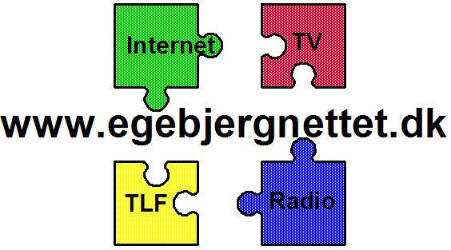

Savner du de svenske TV-kanaler, eller ønsker du at kunne modtage digitalt TV på dit gamle (analoge) TV skal du bruge en såkaldt Set top boks af typen DVB-T og din eksisterende antenne. En stueantenne er ofte tilstrækkelig til at modtage de danske kanaler.
Du kan ad den vej gense de svenske kanaler, der har erstattet dem, der blev nedlagt i oktober sidste år.

Det her gælder ikke modtagelse via parabol eller kabel. Bokse til DVB-S er til satellitmodtagelse, og DVB-C bokse er til kabel-TV (hos TDC benævnt Selector). Se mere på www.egebjergnettet.dk

Vi er ved at indsamle erfaringer og lægger dem på www.egebjergnettet.dk - under Erfaringsudveksling og under Spørgsmål og svar. Der ligger allerede nu en del om bokse og antenneforhold.
Send gerne dine erfaringer eller spørgsmål til post@egebjergnettet.dk

Du kan også ringe og snakke om dit spørgsmål med et medlem af bestyrelsen. På hjemmesiden kan du under knappen Bestyrelsen se lidt om, hvad vi hver især mener at have lidt forstand på.

Hjemmesiden er som bekendt offentligt tilgængelig, men vi arbejder primært for vore medlemmer; de har betalt ”gildet”.
Vi snakker gerne med alle og hjælper det, vi kan, men vore medlemmer har som nævnt første prioritet.

Generalforsamlingen 2008 holdes mandag den 31. marts kl. 2000 i Egebjerg Fælleshus.
Indbydelse vil blive udsendt til medlemmerne og lagt på hjemmesiden, hvor materiale til generalforsamlingen også vil blive lagt efterhånden som det foreligger. Har du ikke modtaget din indbydelse medio marts, så skriv til emailadressen ovenfor eller ring til 60171953.
Bestyrelsen

